东营市胜利第十中学开设劳动教育实践课程和开展劳动实践活动情况说明

劳动教育是全面贯彻党的教育方针的基本要求，是实施素质教育的重要内容，是培育和践行社会主义核心价值观的有效途径。为切实落实劳动教育课程和劳动实践，学校采取多种方式努力提高学生的劳动意识，提升学生的劳动能力。劳动实践活动说明如下：
- 开齐开足劳动教育实践课程。为了充分发挥劳动综合教育育人的功能，以劳树德，以劳增智，以劳强体，以劳育美，促进学生德智体美劳全面发展，学校每周下午安排两节劳动教育实践课程，让学生定期接受劳动教育。
二、开辟维修桌椅等废物再利用、开心农场劳动教育基地。为让学生亲身体会劳动的辛劳与喜悦，掌握一定的劳动技能，养成好的劳动习惯，提高学生动手的能力和解决的问题的能力，学校在西车棚开辟了维修旧桌椅劳动实践基地，让学生通过自己的双手把废物变废为宝循环再利用。在艺术楼旁边和宿舍楼后面开辟了“开心农场”劳动教育基地，让学生根据四季种植蔬菜。
三、开展校内以及室内劳动实践活动。学校把校园的每一个角落划分成了不同的卫生区，安排给每个班学生每周定时打扫清洁，学生会进行检查，督导并及时公布检查结果。学生在教室内要整理好自己的书桌以及书桌周围的地面卫生。
四、开展家务劳动实践活动。“一屋不扫，何以扫天下”？学校要求每位学生都要先把把自己的卧室打扫干净，帮助家长做一些力所能及的家务劳动，比如拖地，洗碗，洗衣服等。同时要求家长指导孩子做好家务劳动，为孩子的全面发展家校共同努力。

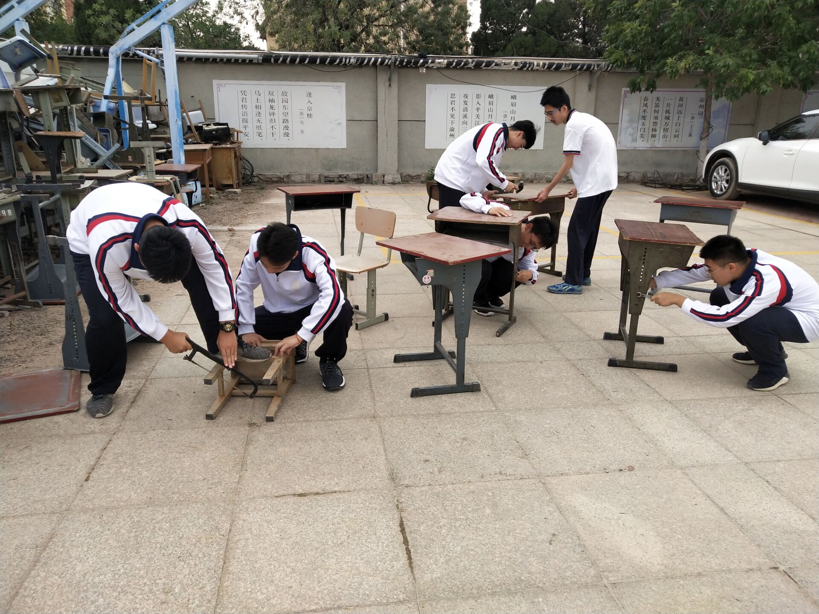

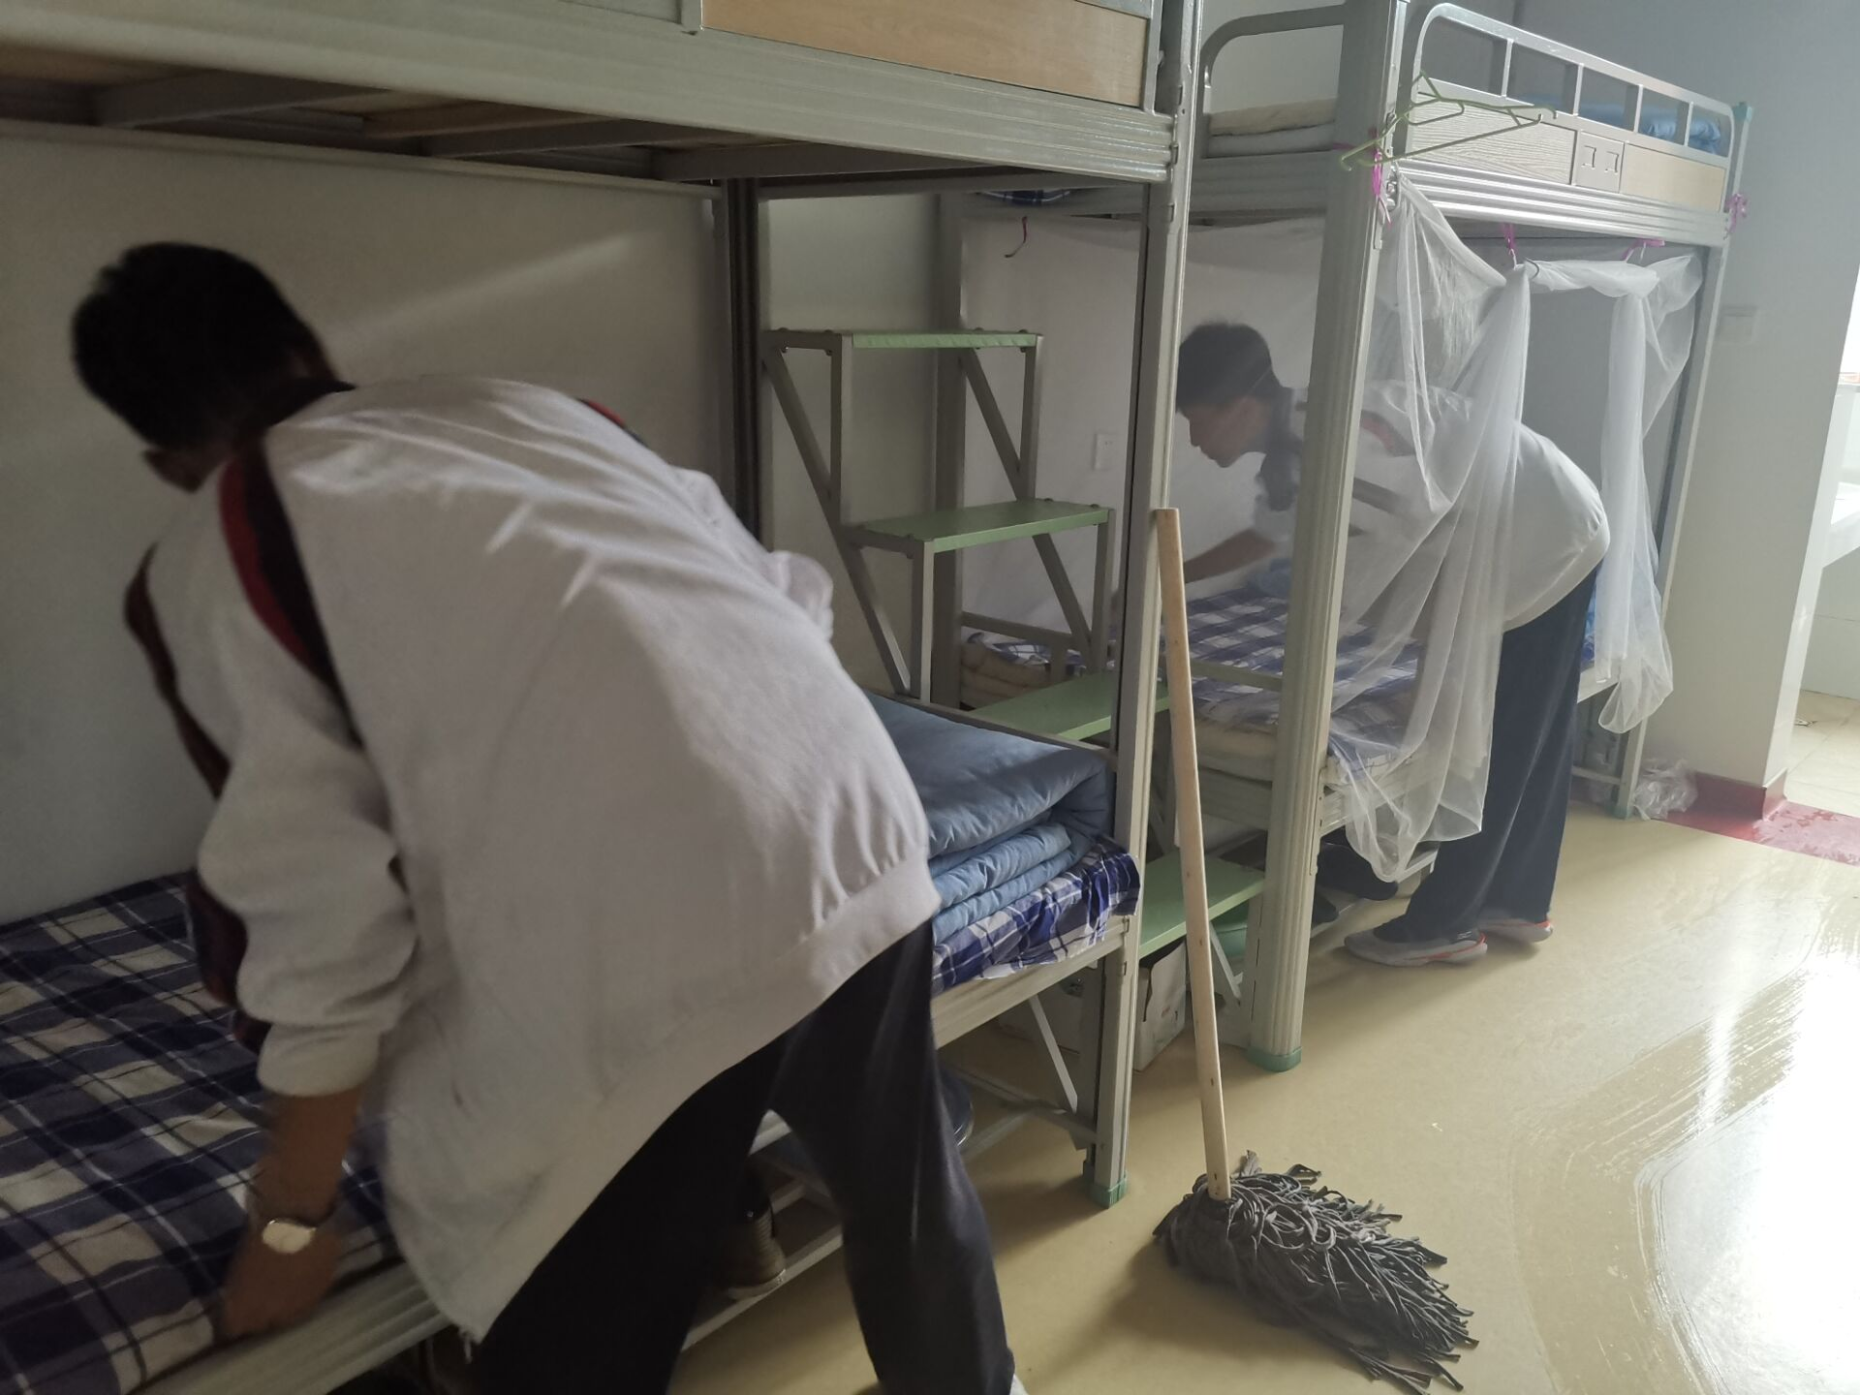

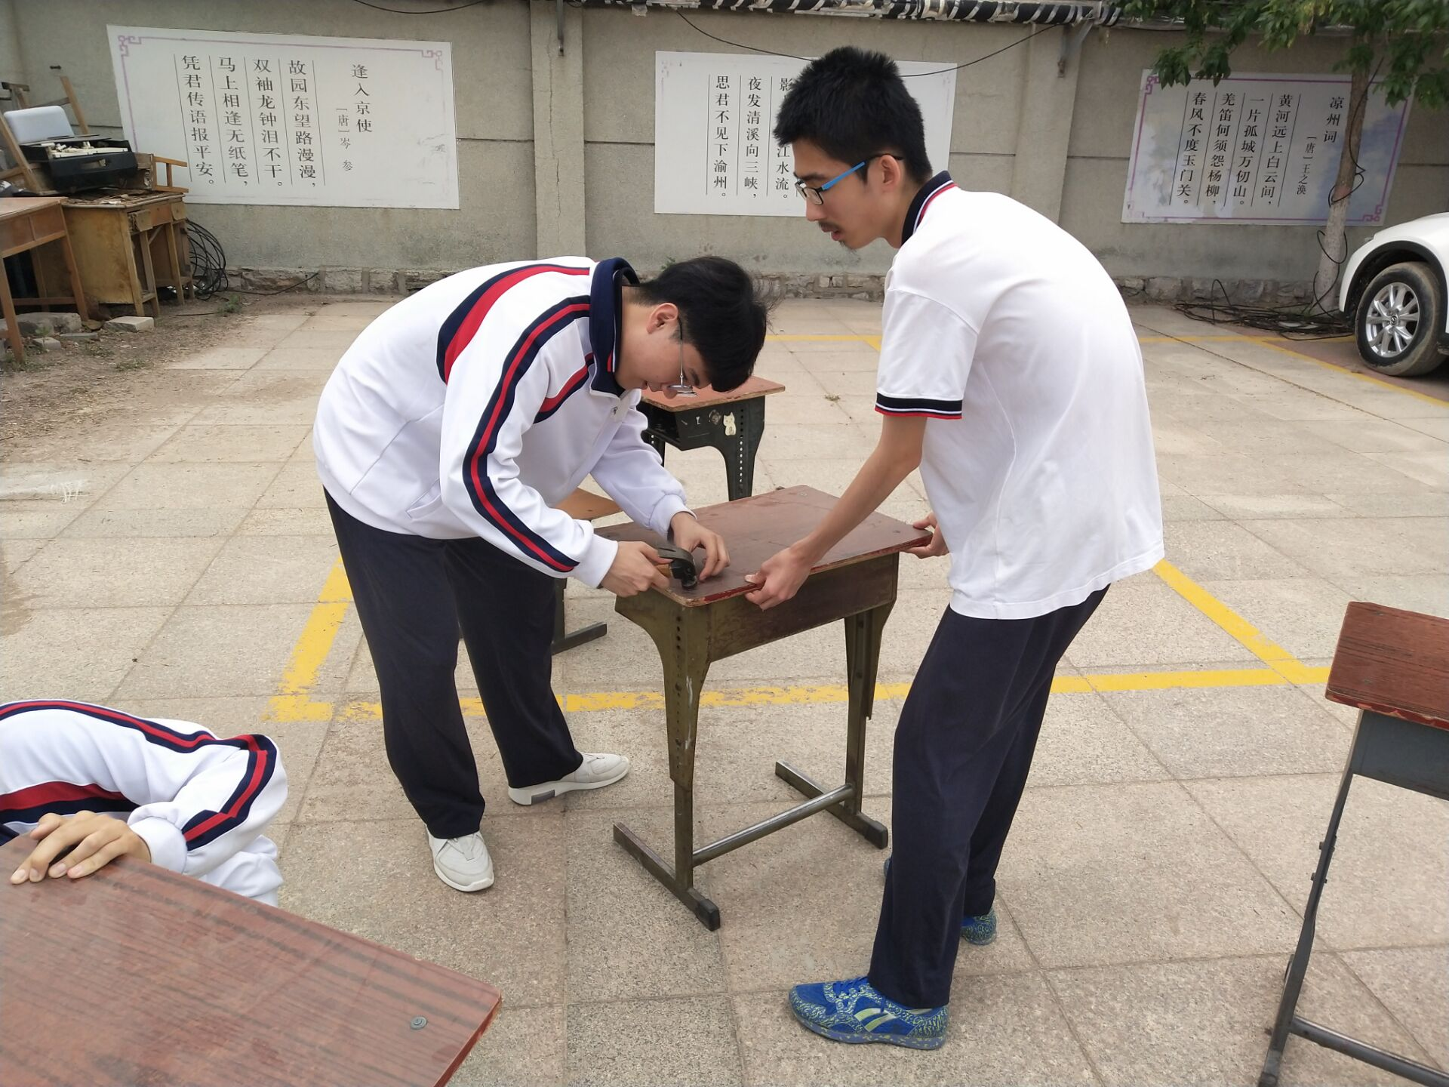

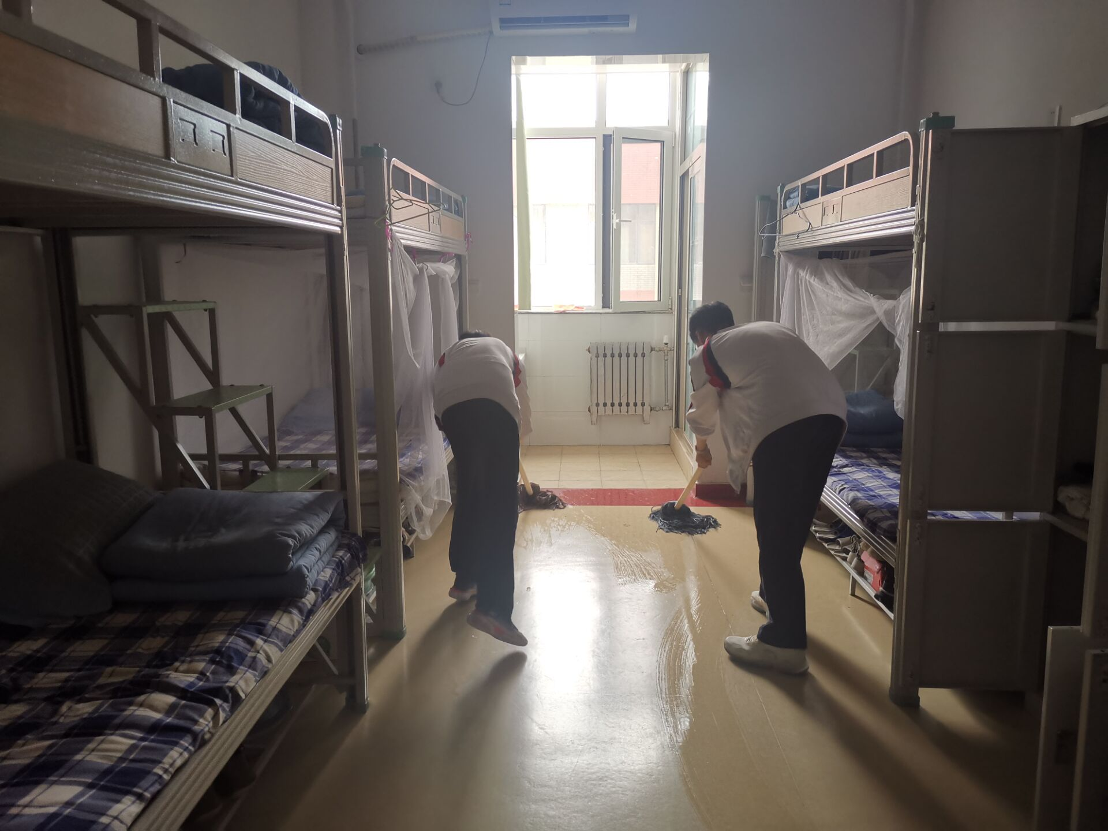

东营市胜利第十中学学生劳动教育实践活动记录

时间 |  | 2022.04.21 | 地点 | 宿舍及车棚
参加人员 |  | 高二1班全体学生
劳动  活  动记录 | 为开展学校文明校园的建设工作,提高学生的环保意识，进一步营造整洁优美、文明卫生的校园环境。高二1中学组织师生开展了一次的校园环境及宿舍卫生整治活动，同学们对学校车棚和车棚旧桌椅进行简单维修和打扫，对宿舍的消防器械，地面，墙面，门窗等进行了认真打扫清理。确保宿舍内无卫生死角，做到窗明几净、物品摆放整齐。在劳动过程中，同学们充分发扬不怕苦、不怕脏的精神，不放过任何一个卫生死角。经过大家的努力，宿舍卫生环境得到了进一步的改善。通过对宿舍环境的整治，美化了宿舍的环境，也锻炼了学生的动手能力。
活动总结 | 为贯彻落实习近平新时代中国特色社会主义思想和党的十九大精神，教育引导广大学生树立热爱劳动思想，养成热爱劳动习惯，培养吃苦耐劳、艰苦奋斗的精神，我校深入开展劳动实践活动。 此次的宿舍卫生大扫除及旧桌椅维修，让全体师生深深明白了文明卫生校园应从自身、从小事做起，养成良好的卫生习惯，用我们的实际行动打造一个文明卫生的美丽校园。本次活动，全体学生积极主动参与活动，增强了劳动意识，培养了良好的劳动习惯，懂得了劳动辛苦，发扬不怕脏不怕累的精神，以实际行动诠释 “劳动美”。

